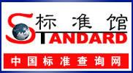

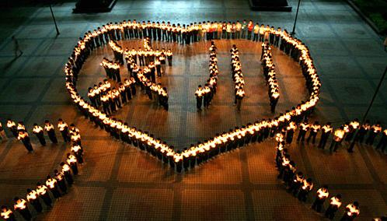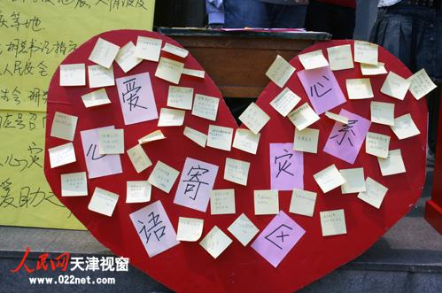

祈 愿 卡
北京中标世纪科学技术中心
中 国 标 准 查 询 网
金 质 传 媒 网
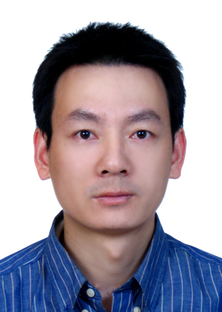
国家有难 “中标”有责
马如飞
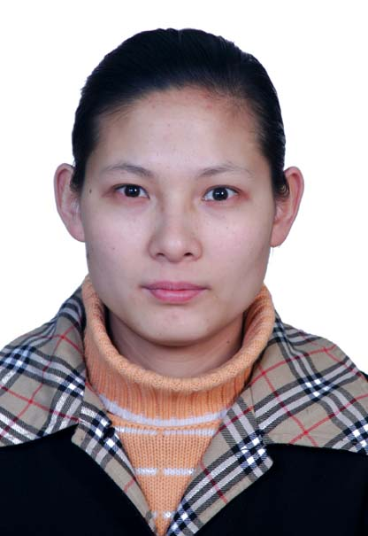
情系标准 心系灾区
金 平



愿灾后人民都平平安安
马 超
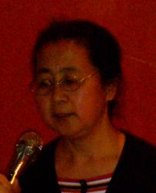
相信你们定能战胜灾害，早日重建家园。
张秋萍

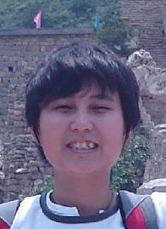
尽绵薄之力 表深切之情
高 媛


灾区人民是我们的牵挂
李翠萍


有国就有家，国家和全国人民都会帮助你们早日度过难关，重建美好家园。
曹 黎
马 超


愿同：
祖国母亲同甘苦
四川同胞共患难
李延海

